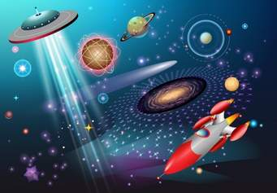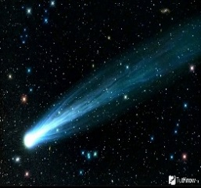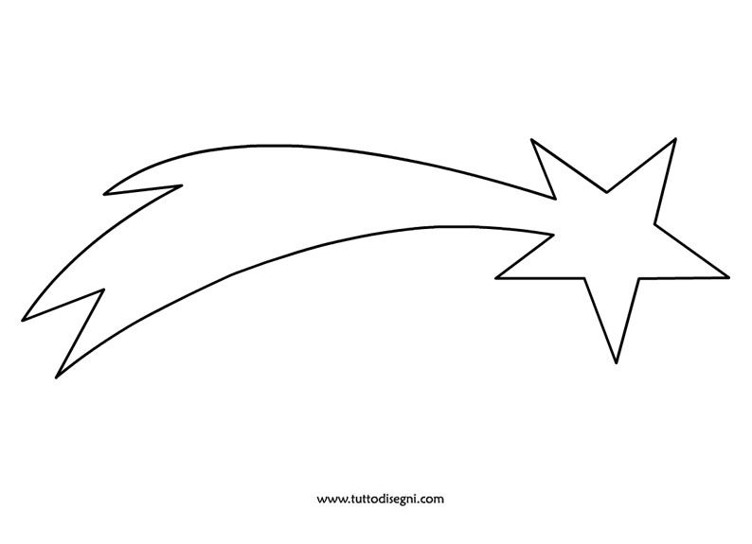  

**Космос**

**Комета**

Океан бездонний, океан безкрайній,

безповітряний, темний і надзвичайний,

У ньому живуть всесвіти, зірки і комети,

є й населені також планети.

Має величезний зріст, має голову і хвіст.

Це не тигр і не ракета. Натякну вам по секрету.

Нічного неба оберіг, і схожий бік його на ріг.

Козак моторний, красний, хто ж цей красень ясний?

.

В небі видно жовтий круг і промені, як нитки.

Крутиться Земля навколо , немов на магніті.

Хоч поки я не старий, але вже учений –

Знаю я , що то куля сильно розпечена.

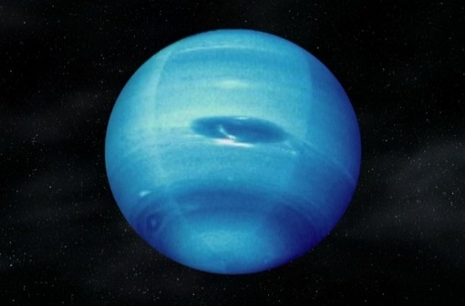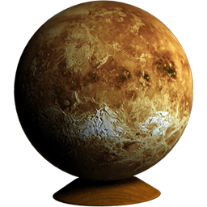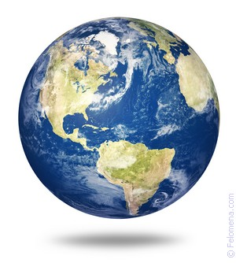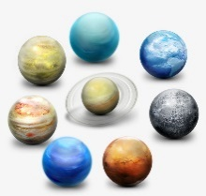    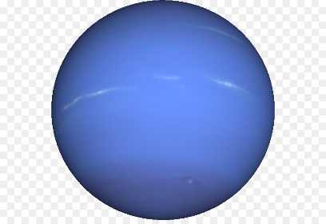 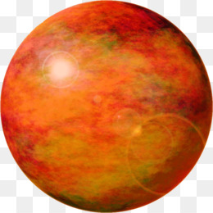 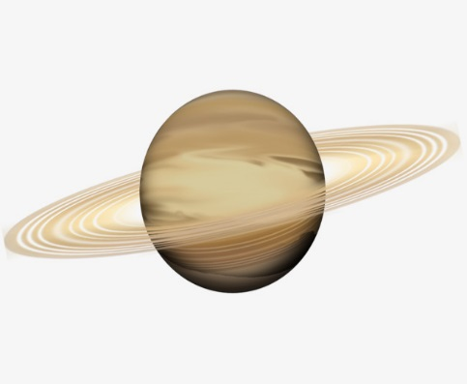 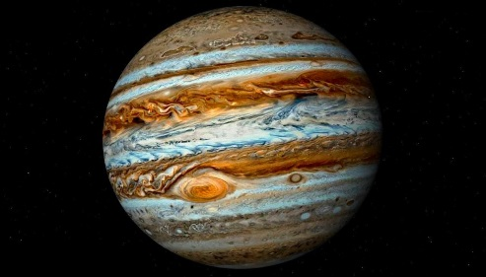

**Венера**

**Земля**

**Уран**

Пишний газовий гігант брат Юпітера і франт.

Любить він, щоб поруч були кільця з льоду і пилу.

На планеті чудеса: океани і ліси,

Кисень є у атмосфері, дихають ним люди й звірі.

В небі я свічусь нерідко, ваша я близька сусідка.

Я Меркурію сестра, на мені завжди жара.

Бігають круг сонечка шість синів і дві донечки.

Промайнуть роки і дні, але не зустрінуться вони.

**Нептун**

На планеті синій-синій дує вітер дуже сильний.

Холодна на ній погода, вона з води, газу та льоду.

**Марс**

Ця червона планета по сусідству із нами

І узимку , і влітку завжди вкрита льодами.

Так довіку , і понині – лід не зверху, а всередині.

**Сатурн**

Всі планети з полюсами, є екватор в кожної.

Але планети з поясами не знайдете другої.

Лиш один він кільця має , що його і вирізняє.

**Юпітер**

Він найбільший із планет по орбіті гуляє.

В нашій Сонячній системі нічого крупніше немає.

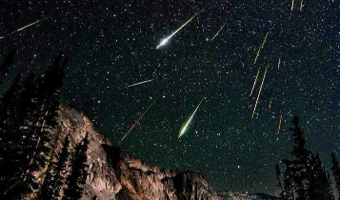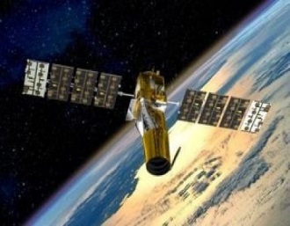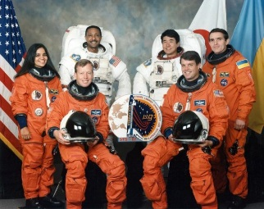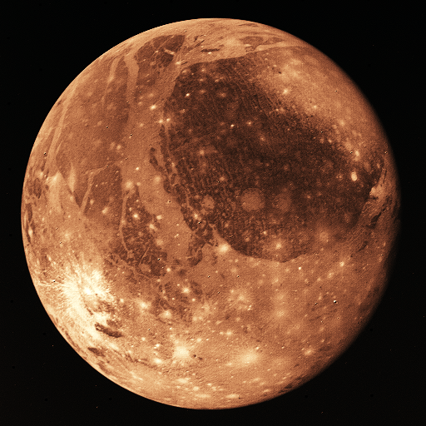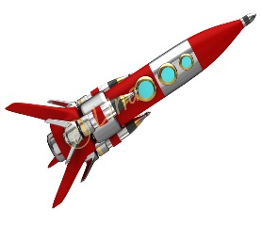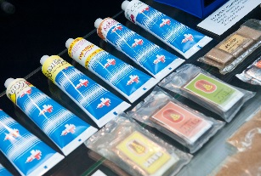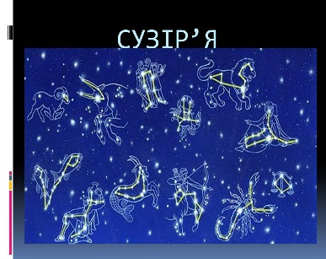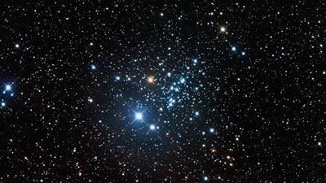

**Метеорит**

**Меркурій**

Обганяючи день і ніч, кругом Землі біжить олень.

Зачіпаючи зірки рогом, в небі вибрав він дорогу.

Чути стукіт його копит, він всесвіту слідопит.

Ці зірочки, як іскри, падають і швидко гаснуть.

Запалюють серед ночі в небі зоряний дощик.

Немов ці вогники намалював художник.

Людина в ракеті сидить, сміливо в небо летить.

І у скафандрі на нас з космосу дивиться весь час.

Він планетам молодший братик, і за розмірами малуватий.

До сонечка йому ближче всіх, тому і найтепліше з усіх.

В диво-птиці звіст горить, до зірок вона летить.

В космонавтів немає сковорідки, і кастрюлі тоже немає.

Каші, борщу і салату у тарілках там не буває.

Усю їжу з собою берем розфасовану, наче паста і крем.

**Сузір’я**

Живе у воді зодіаку цей знак,

Не Водолій він, не Риба, а …

**Зорі**

Розкинувся килим, розсипався горох,

Ні килима не підняти, ні гороху не зібрати.